Universitas amikom yogyakarta

**Laporan 3**

Sistem Administrator & Layanan Jaringan

**DNS dan dhcp pada centos 7**

Dibuat oleh :

Nama : Nurhalis Jusman

NIM : 17.83.0079

Kelas : 17-S1TK-02

# Tujuan

1. Mahasiswa dapat mengetahui dan dapat membuat sebuah DNS server
2. Mahasiswa paham cara kerja DNS server
3. Mahasiswa dapat mengetahui bagaimana cara menginstall DHCP
4. Dapat mengkonfigurasi DHCP

# Peralatan

1. Laptop atau PC
2. Virtual Machine dengan VMware atau Virtual Box
3. VM ber-Sistem Operasi Linux CentOS

# Teori singkat

DNS atau biasa disebut Domain Name Server adalah suatu sistem untuk menyimpan informasi host atau domain di dalam sebuah jaringan. Atau bisa pula dibilang jika DNS adalah suatu sistem jaringan yang mampu menerjemahkan domain (nama situs) menjadi alamat internet.

Nah yang dimaksud alamat internet disini adalah angka-angka alamat IP. Misalnya jika facebook.com memiliki alamat IP 69.63.181.11 maka jika kamu mengetik 69.63.181.11 di browser kamu maka dengan otomatis browser kamu akan menampilkan facebook.com pada alamat address nya.

Dynamic Host Configuration Protocol atau yang sering disingkat DHCP merupakan protokol client-server yang digunakan untuk memberikan alamat IP kepada komputer client/ perangkat jaringan secara otomatis.

Alasan mengapa banyak yang menerapkan DHCP adalah kemudahannya dalam pemberian alamat IP kepada komputer client/ perangkat jaringan (walau dalam jumlah yang banyak) secara otomatis. Jadi kita tidak perlu memberikan alamat IP secara manual kepada setiap komputer satu per satu.

# Praktek DNS

1. Pertama-tama sebelum instalasi centos pastikan hostname server anda adalah FQDN(fully qualified domain name).

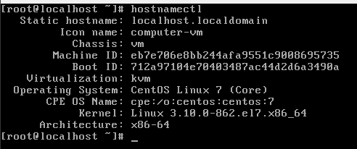

1. Kemudian isi DNS server di centos dengan edit file resolf.conf dengan mengetikkan **“vi /etc/resolv.conf”** dan tambahkan file tersebut dengan contoh dibawah



1. Restart service networknya



1. Setelah itu cek ip address server anda. Dengan ketikkan perintah “ip address” pastikan mempunyai ip address.

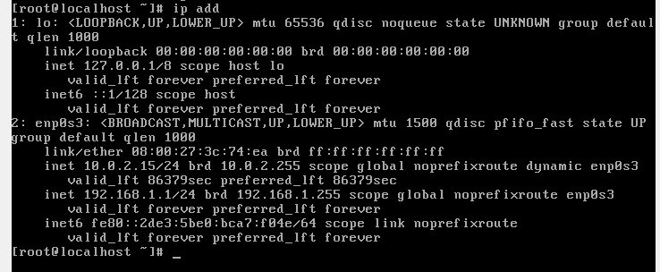

1. Setelah itu install aplikasi DNS server



1. Kemudian konfigurasi DNS server.



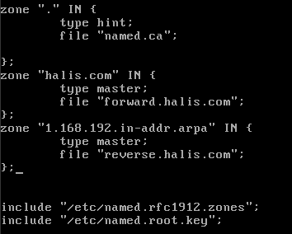

* domain_anda = domain server anda tanpa hostname
* type master = tipe dns server. Master = pertama, slave=kedua.
* file “nama_file” = nama file bebas. defaultnya file berada di directory /var/named/. Filenya nanti dibuat sendiri.
* ip_anda = masukkan 3/2/1 octet IP yang pertama namun dibalik penulisannya. Contoh: 192.168.1.1 disini saya masukkan 3 octet jadi 1.168.192.

1. Untuk memudahkan konfigurasi. Masuk ke directory named menggunakan perintah cd. setelah itu copy file named.localhost ke nama_file yang dimasukkan tadi. Menyalin file named.localhost karena untuk memudahkan konfigurasi. agar tidak perlu menuliskan semua cukup mengganti beberapa bagian.

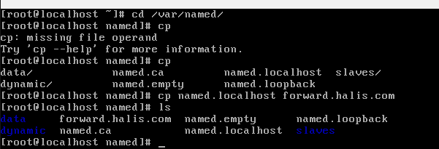

1. Setelah itu buka file yang sudah di salin dan ganti seperti gambar dibawah

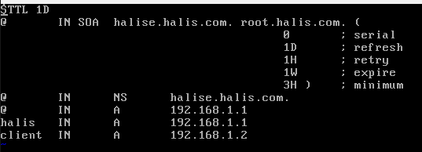

1. Salin lagi file yang sudah di edit ke file baru sesuai nama file yang ditulis diatas. kemudian edit file tersebut menggunakan text editor vi.

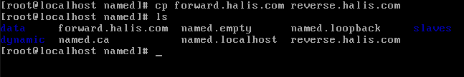

1. Kalau sudah buka file tersebut dan edit

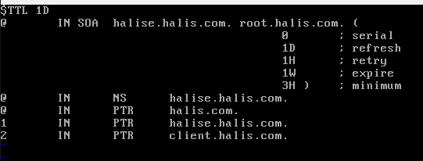

1. Ijinkan DNS di firewall

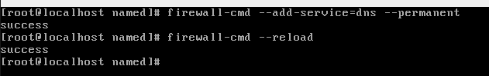

1. Setelah itu ubah privilegednya dari root ke named file yang di buat tadi

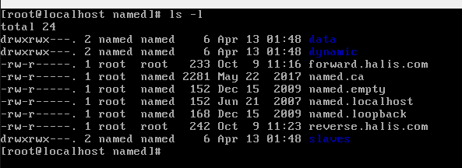



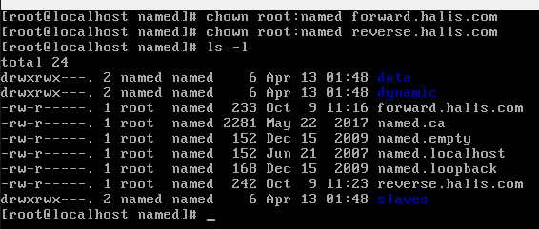

1. Kemudian cek file konfigurasi

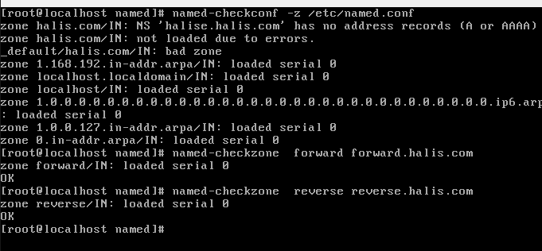

1. Setelah itu start servie named dan auto menyala ketika booting

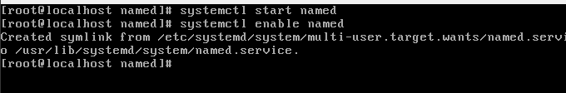

# Praktek DHCP

1. Ketikkan **mount /dev/sr0 /var/centos**
2. Setelah itu install dhcp



1. Setelah selesai menginstall dhcp mulai konfigurasi dhcp



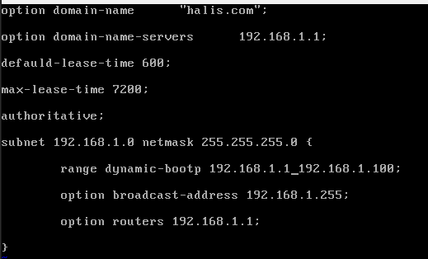

1. Kemudian ketiika perintah start

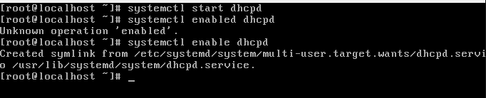

1. Sebelum melakukan percobaan, pastikan network di virtualbox diatur menjadi host-only

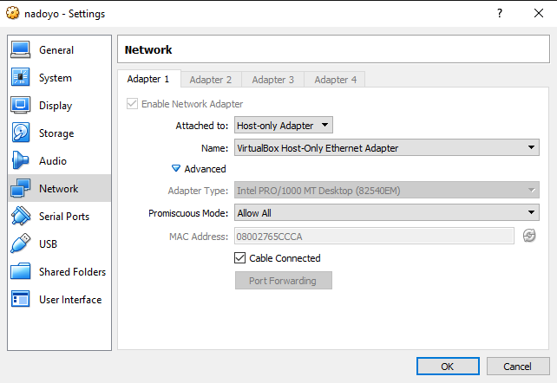

1. Setelah itu masuk di network connection pada windows dan pilih VirtualBox Host-only

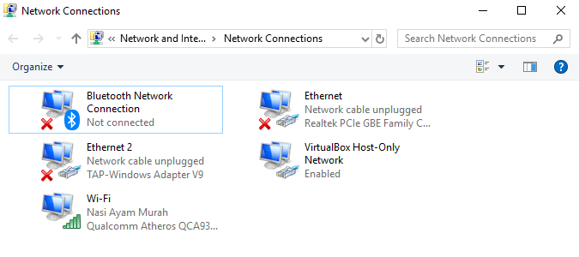

1. Pilih properties dan masuk ke ipv4

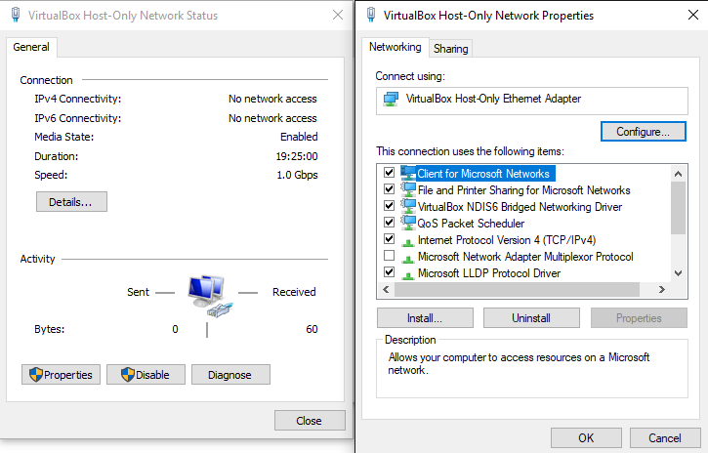

1. Lalu pilih Obtain an IP Address Automaticaly

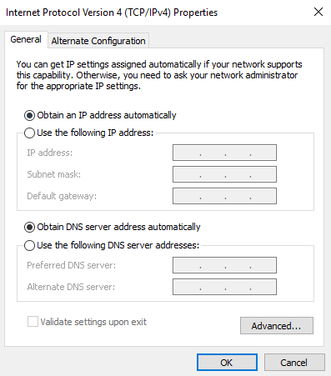

1. Lalu klik ok. Kamudian cek details untuk melihat ip dan DHCP yang di buat

